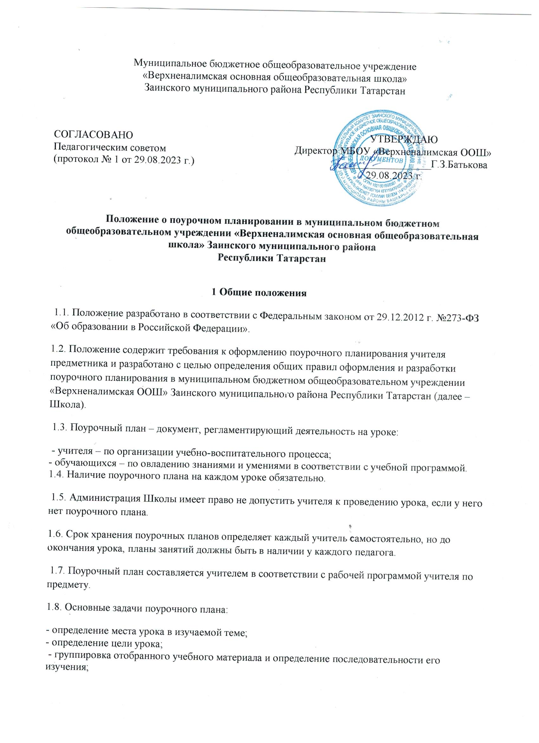
- отбор методов обучения и форм организации познавательной деятельности учащихся, направленных на создание условий для усвоения ими учебного материала.
2 Разработка поурочного плана
2.1. Основными компонентами поурочного плана являются:
2.1.1. целевой: постановка цели урока перед обучающимися, как на весь урок, так и на отдельные его этапы;
2.1.2. коммуникативный: определение уровня общения учителя с классом;
2.1.3. содержательный: подбор материала для организации учебной деятельности обучающихся;
2.1.4. технологический: выбор форм, методов, технологий и приемов обучения;
2.1.5. контрольно-оценочный: использование оценки деятельности ученика на уроке для стимулирования его активности и развития познавательного интереса.
2.2. Определение цели на каждый урок обязательно.
2.3. Триединая цель урока включает следующие аспекты:
2.3.1. образовательный: вооружение обучающихся системой знаний, умений и навыков;
- воспитательный: формирование у обучающихся научного мировоззрения, положительного отношения к общечеловеческим ценностям, нравственных качеств личности;
- развивающий: развитие у обучающихся познавательного интереса, творческих способностей, речи, памяти, внимания, воображения.
2.4. Педагогу гарантируется (ст.55 закона 273-ФЗ) право на свободу выбора и использования той или иной методики обучения и воспитания, учебных пособий и материалов, учебников в соответствии с образовательной программой, утвержденной образовательным учреждением, методов оценки знаний обучающихся, воспитанников.
2.5. Этапы планирования урока:
- определение типа урока, разработка его структуры;
- отбор оптимального содержания учебного материала урока, разделение его на ряд опорных знаний;
- подбор методов, технологий, средств, приемов обучения в соответствии с типом урока и каждым отдельным его этапом;
- выбор форм организации деятельности учащихся на уроке, форм организации и оптимального объема их самостоятельной работы;
- определение форм и объема домашнего задания;
- продумывание форм подведения итогов урока, рефлексии;
- оформление поурочного плана.
2.6. Соблюдение правил, обеспечивающих успешное проведение планируемого урока:
- учет индивидуальных возрастных и психологических особенностей учащихся класса, уровня их знаний, а также особенностей всего классного коллектива в целом;
- подборка разнообразных учебных заданий, целью которых является: узнавание нового материала, воспроизведение, применение знаний в знакомой ситуации, применение знаний в незнакомой ситуации, творческий подход к знаниям;
- дифференциация учебных заданий в соответствии с принципом «от простого к сложному»
- определение способов развития познавательного интереса учащихся
- «изюминки» урока (интересный факт, эффектный опыт и т.п.)
- продумывание приемов педагогической техники.
3. Оформление поурочного плана
3.1. Поурочный план оформляется на усмотрение учителя в виде:
- технологической карты;
- конспекта;
- готовых поурочных планов в методических разработках и ранее разработанного плана (в течение пяти предыдущих лет), но возможна корректировка конспекта (учитываются особенности класса, уровень знаний, умений и навыков обучающихся и т.д.
3.2. Конспект поурочного плана содержит две основные части: формальную и содержательную.
3.3. В формальную часть конспекта включается:
3.3. В формальную часть конспекта включается:
- дата и тема урока;
- триединая цель урока;
- оборудование, материально-техническое оснащение.
3.4. Содержательная часть конспекта включает описание этапов урока, названия, последовательность и содержание которых зависит от конкретного предмета.
3.5. Учитель самостоятельно определяет объем содержательной части конспекта поурочного плана и форму его оформления, но все должно быть подчинено удобству работы учителя с данным поурочным планом и прозрачности деятельности участников образовательного процесса.
3.6. Поурочный план может быть рукописным или напечатанным (допускается в электронном варианте, в случае если учитель имеет компьютер на каждый урок).
3.7. В случае актуальности данных поурочных планов и в следующем учебном году, допускается указание учебного года простым карандашом.
4 Самоанализ реализации поурочного плана
4.1. Самоанализ урока – средство самосовершенствования учителя. Самоанализ урока
– неотъемлемая часть деятельности учителя по совершенствованию мастерства и учебного процесса. Через грамотно построенный самоанализ учитель сможет выявить причины недостаточной эффективности решения тех или иных учебно-воспитательных задач на уроках, принять их во внимание при дальнейшем проектировании учебно-воспитательного процесса.
4.2. Самоанализ урока дает возможность:
- правильно формулировать и ставить цели своей деятельности и деятельности учащихся на уроке;
- развивать умения устанавливать связи между условиями своей педагогической деятельности и средствами достижения целей;
- формировать умения четко планировать и предвидеть результаты своего педагогического труда;
- формировать самосознание ученика, когда он начинает видеть связь между способами действий и конечным результатом урока.

